LOHAShare AI Platform 模組化架構與開發治理原則
v1.1｜營運韌性與核心流程備援更新
版本：v1.1｜狀態：架構治理更新版

文件日期 | 2026-05-30
管理原則 | 不覆蓋舊版；以新增版本與索引連結方式管理
關聯主軸 | LOHAShare AI 商務網站營運控制台 PRD / Nexus Lead Ops / Email Notification Module
本版更新重點 | 新增正式營運核心流程不得單一黑盒依賴之架構原則

1. 本版新增核心原則
凡屬正式營運核心流程，不得只有單一平台黑盒依賴，必須至少具備人工 fallback、替代 provider、事件紀錄與恢復流程。

2. 核心流程分級
流程 | 風險等級 | 最低備援要求
表單提交與名單存入 | Critical | 資料必須存入資料庫；若通知失敗仍可人工查詢
Email 通知 | High | 至少一個 fallback provider 或 manual resend 機制
Referral 歸因 | High | 需保留 source_url、referral_code、utm 與人工校正能力
付款 / 訂閱狀態 | Critical | 不得只依賴單一自動化事件；需人工覆核
客戶預約 | High | 需具備手動確認與通知補發流程

3. Provider Adapter 架構方向
Email Notification Module 應逐步從單一 sendEmail 寫法，改為 Notification Provider Adapter 架構。
- Primary Provider：現有 Lovable / Mailgun pipeline。
- Fallback Provider：Resend、ZeptoMail、Postmark 或 SMTP。
- Manual Provider：人工 resend 或備援工具。
- Provider Log：每次發送需記錄 provider、response、status、error。

4. Lovable / Replit / Claude Code / Codex 分工更新
工具層 | 主要用途 | 啟用時機
Lovable / Replit | 快速 MVP、後台、內部工具、一般 debug | 0 到 1、驗證產品可行性
Claude Code / Codex | 深度 codebase 審查、重構、測試、複雜 bug、PR review | 核心流程中斷、跨多檔案風險、正式營運前審查
n8n | 文件與流程自動化、Support KB、通知 | 建立治理流程與日常自動化
GitHub Actions | 測試、部署、文件索引與 Release 自動化 | 進入正式 repo 管理後

5. 不立即重做原則
- 遇到外部 Support 延遲時，不應立刻全面重做。
- 應保留現有主線等待根因，同時啟動獨立 fallback POC。
- 任何替代方案必須通過測試、文件化、風險評估與人工核准。

v1.2 增補：主 PRD 與模組層級治理規則
版本註記：修正 Nexus Lead Ops 不得被視為整體平台母體；補充 Level 0-4 命名層級。
本次更新目的：修正先前部分文件中把 Nexus Lead Ops 或 Lead & Notification Console 寫得過於接近「產品母體」的語境，正式確認其在主 PRD 底下的層級定位。
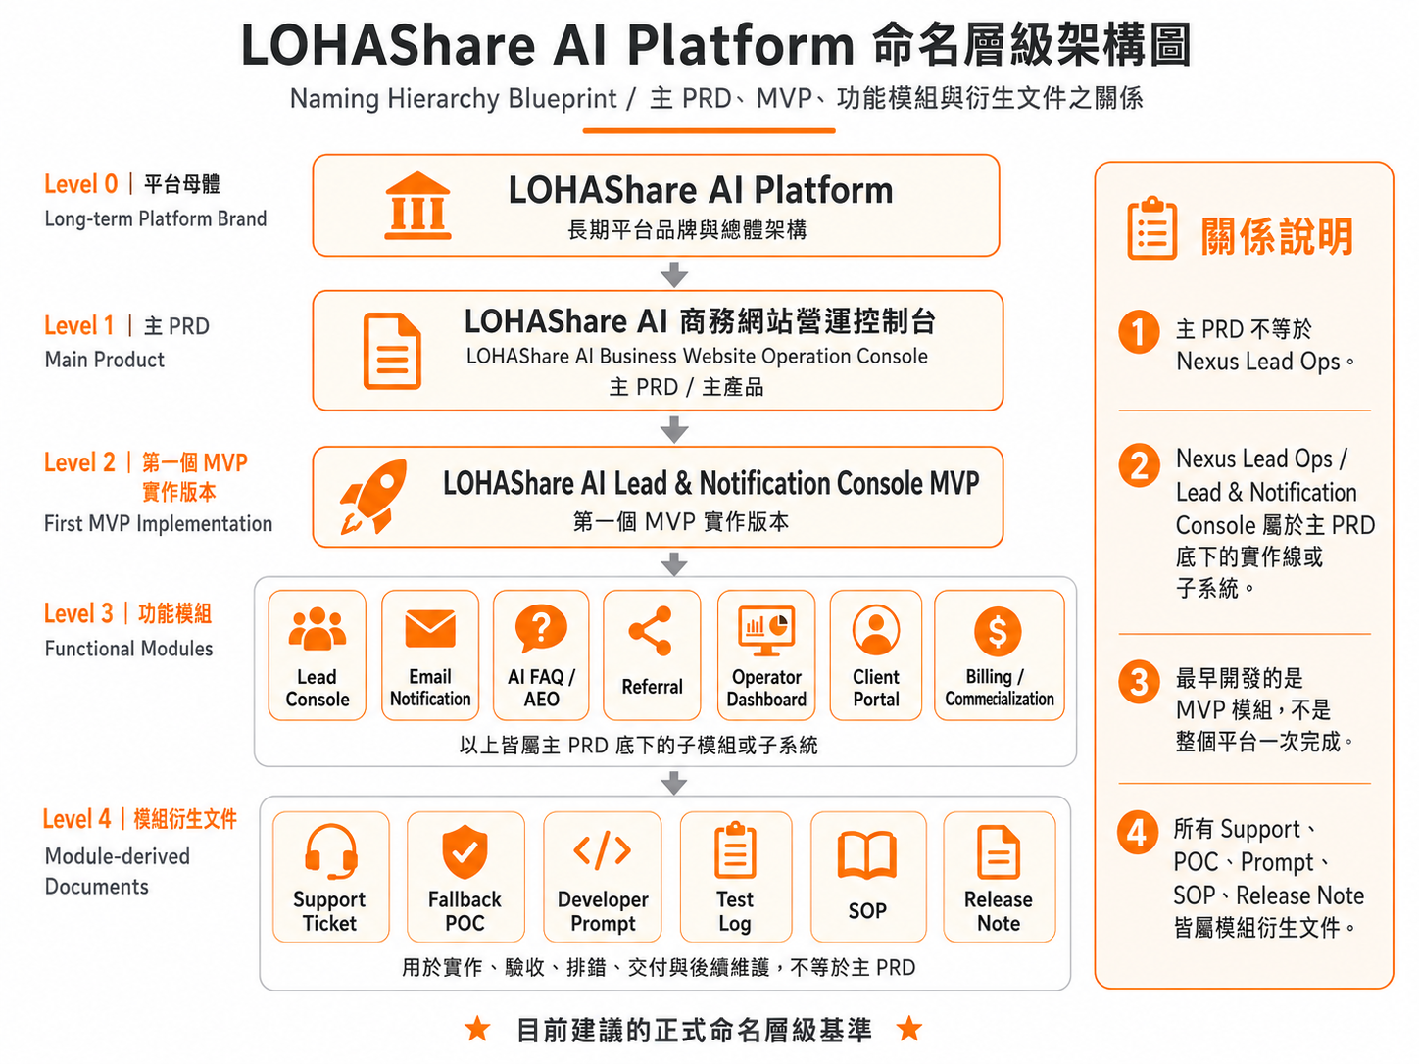
圖：LOHAShare AI Platform 命名層級架構圖

正式命名層級
層級 | 名稱 | 定位
Level 0 | LOHAShare AI Platform | 長期平台品牌與總體架構。
Level 1 | LOHAShare AI 商務網站營運控制台 | 主 PRD / 主產品。
Level 2 | LOHAShare AI Lead & Notification Console MVP | 第一個 MVP 實作版本，屬於主 PRD 底下的實作線。
Level 3 | Lead Console、Email Notification、AI FAQ / AEO、Referral、Operator Dashboard、Client Portal、Billing / Commercialization | 功能模組或子系統。
Level 4 | Support Ticket、Fallback POC、Developer Prompt、Test Log、SOP、Release Note | 模組衍生文件，用於實作、驗收、排錯、交付與維護。

本次修正後的核心規則
• 主 PRD 不等於 Nexus Lead Ops。
• Nexus Lead Ops / Lead & Notification Console 屬於主 PRD 底下的實作線或子系統，不得取代主 PRD。
• 最早開發的是 MVP 模組，不是整個 LOHAShare AI Platform 一次完成。
• Referral、AI FAQ / AEO、Email Delivery、Fallback POC、Operator Dashboard、Client Portal、Billing / Commercialization 皆屬主 PRD 底下的模組、子系統或衍生文件。
• 未來任何新對話若將 Nexus Lead Ops 誤稱為主 PRD 或平台母體，應立即依本章修正。

對既有文件的影響
• 涉及主產品定位、文件索引、跨對話交接、模組規格、Developer Prompt、POC 規格者，均需補充此命名層級。
• 涉及單次 Support / Incident / Test Log 的文件，若未錯置主 PRD 定位，可不重開主版本；但索引中需標示其 Level 4 層級。
• 文件放置位置仍依資料夾治理規則：主 PRD 放 00_Main_PRD；模組規格放 02_Modules；Prompt 放 05_Developer_Prompts；Support / Incident 放 04_Support_Knowledge_Base。

